Карбоксилаты редкоземельных элементов: антиоксидантные и люминесцентные свойства
Трусова А.Б.¹, Никитин Е.А.², Латипов Е.В.^{2,3}
Студентка, 2 курс бакалавриата
¹Московский государственный университет имени М.В.Ломоносова,
факультет наук о материалах, Москва, Россия
²Московский государственный университет имени М.В.Ломоносова,
химический факультет, Москва, Россия
³Институт нанотехнологий и микроэлектроники РАН, Москва, Россия
E–mail: alla.trusova.fnm@gmail.com
Окислительный стресс приводит к возникновению различных заболеваний. Известно, что 2,6-диалкилфенолы обладают антиоксидантным и цитопротекторным действием и применяются в качестве миметиков витамина Е [1].
Соединения редкоземельных элементов обладают выраженной биологической активностью, антикоагулянтным и противовоспалительным действием [2]. Комплексы РЗЭ применяются в различных областях медицины.
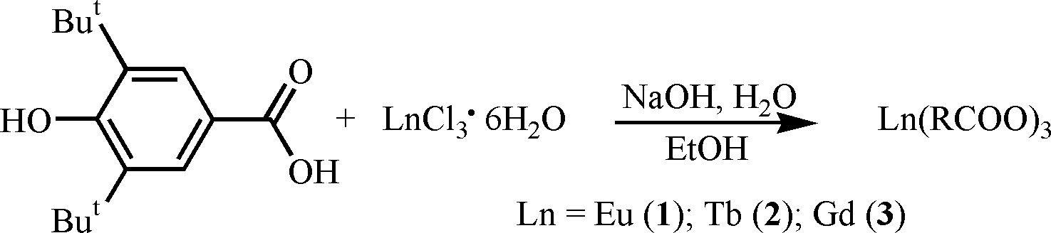
В работе исследованы антиоксидантные и люминесцентные свойства координационных соединений Eu, Tb, Gd (1-3) на основе 3,5-ди-трет-бутил-4-гидроксибензойной кислоты, обладающей доказанной биологической активностью. Соединения охарактеризованы методами термогравиметрии, ЯМР и ИК спектроскопии, а также элементного анализа.
Рисунок 1. Синтез карбоксилатов 1-3
Способность комплексов к одноэлектронному восстановлению оценена с помощью CUPRAC-теста. Активность соединений в качестве ловушек свободных радикалов измерена с помощью ДФПГ-теста. Тестируемые вещества ингибируют активность липоксигеназы LOX-1B и перехватывают супероксид-анион-радикалы, генерируемые в ферментативной системе ксантин-ксантиноксидаза. Показано, что карбоксилаты РЗЭ обладают более выраженной антиоксидантной активностью, по сравнению с исходной кислотой.
Изучены люминесцентные свойства соединений. Спектры люминесценции карбоксилатов 1 и 2 содержат характерные полосы катионов Eu³⁺, Tb³⁺. Для соединения 1 рассчитан внутренний квантовый выход люминесценции QY_{in}=26%. Из спектра эмиссии соединения 3 определены энергии синглетных и триплетных состояний S¹ = 19084см⁻¹, T¹ = 18200см⁻¹ соответственно.
Полученные результаты позволяют предложить данные соединения в качестве перспективных тераностических агентов комбинированного действия.
Работа выполнена при финансовой поддержке РФФИ (№19-33-90236).
Литература
1. Nikitin, E.A., Shpakovsky, D.B., Pryakhin, A.D., Antonenko, T.A., Tyurin, V.Yu., Kazak, A.A., Ulyanov, A.N., Tafeenko, V.A., Aslanov, L.A., Dubova, L.G., Lysova, E.A., Shevtsova, E.F., Milaeva, E.R. Antioxidant activity of modified 2,6-Di-tert- butylphenols with pyridine moiety // Pharmacy & Pharmacology International Journal. 2020, №8(3). p. 122-134.
2. Antonenko, T.A., Shpakovsky, D.B., Gracheva, Yu A., Balashova, T.V., Pushkarev, A.P., Bochkarev, M.N., Milaeva, E.R. Lanthanide benzoates with 2,6-di-tert-butylphenol moiety: synthesis, luminescent and antioxidant properties // Inorganica Chimica Acta. 2017, №455(1). p. 276-282.

